「入党しようと思っている」 「増税困る」日刊紙購読快諾 農協で兵器爆買い話題に
近畿いっせい宣伝
打って出たら驚くような反応
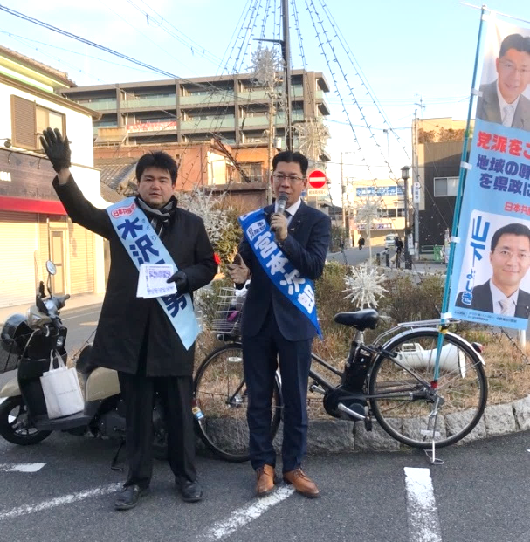
箇所、参加支部・人数が最高に
奈良・ＪＲ法隆寺駅で宣伝する宮本次郎県議（右）と木沢正男斑鳩町議
8日に行われた近畿いっせい宣伝は、651カ所で参加支部23.4％、参加者2717人、参加議員376人、３万3354枚のビラを配布。箇所、参加支部・人数は昨年来で最高になりました。奈良地区は全駅。安倍政治への怒り、党への期待など驚くような反応がたくさん寄せられました。
◆「複数税率で混乱」コンビニ前で宣伝
【大阪】コンビニ前で「イートインなら１０％、お持ち帰りなら８％」と宣伝すると女性が笑いながらビラを受け取った（東大阪・近鉄花園駅）、デパート社員（日曜版読者）が「消費税が増税されたら、ますます売れなくなる」というので、日刊紙を勧めたら快諾（八尾市・服部川駅）、「70歳になったら共産党に入ろうと思ってんねん」と男性（東大阪・長瀬駅）
◆「会社がブラック。共産党の話ききたい」
【京都】30代の青年が話しかけてきて「自分の会社はブラック企業。共産党の話を聞きたい」と対話に（宇治市・近鉄寺田駅）、選挙でもないのにビラの受け取りがよい（大山崎町・阪急西山天王寺駅）、どこでもビラの受け取りがよい。「安倍ひどすぎ」「消費税増税は中止して」など（伏見地区）
【滋賀】昼に訪問したＪＡ中央会の役員と兵器の爆買いの話になったとき、「今朝そのことが書いてあるビラ（近畿民報）をもらいましたわ」といわれた。いつもより3割ほどよく受け取ってくれた
◆「安倍はもっと嫌い。がんばれ」【奈良】「共産党は好きではないが、安倍はもっと嫌いだ。共産党がんばれ」（近鉄奈良駅）激励あいさつする人が10人ほど（近鉄高の原駅）
次回は3月8日 いよいよ本番！最高の取り組みで大成功を
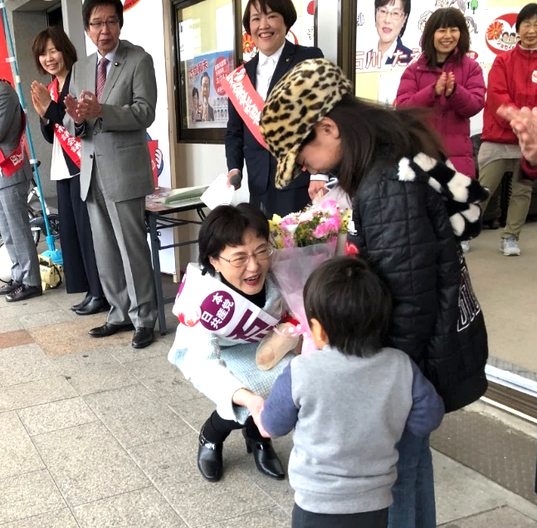
大阪・吹田 びっしり250人 大門さん挨拶
各地で事務所開き

石川府議 熱い訴えに大きな拍手
府議選大阪吹田市区（定数４）で大激戦をたたかっている石川たえ府議の事務所開きが9日午前行われ、商店街の一角の事務所前には250人がびっしり並びました。
大門実紀史参院議員が「『カジノより子どもを、カジノよりお年寄りを』など政策を前向きに語り、明るく元気にたたかおう」と訴えると、笑顔が広がりました。石川府議は商店街の予算を２５分の1にした維新府政を告発。「大阪をつくってきたお年寄りを大切にし、未来を担う子どもたちが元気に生きていける政治を」と訴え、「みなさんの思いをしっかり詰め込んで選挙戦を勝ち抜く」と熱く決意を語ると大きな拍手がわきました。弁護士、友人、後半戦をたたかう吹田市議団の代表があいさつ、橋本敦元参院議員も元気な姿を見せました。
大阪・八尾 小松事務所320人 9日の八尾市（定数３）・小松ひさし府議候補の事務所開きは320人が参加。大門参院議員も訴えました。
19年近畿ブロック事務所ニュース
Tel06（6975）9111 Fax06（6975）9115
【府県・地区・地方議員御中】
●山下よしき参院議員は10日、大阪市大正区のこはら孝志市議、あだち雅之府議候補、兵庫・宝塚市のねりき恵子県議の事務所開きであいさつ。それぞれ120人が参加しました。

Ｎｏ．５（2019.2.11.）

）

